- Na jednom platu je 30 vajíček. V supermarketu měli 17 plat plných a z jednoho plata
bylo odebráno 18 vajec.
Kolik vajíček měli v supermarketu?

- Standa chodí do výtvarného kroužku. Malují tam malířskými křídami pro školy. Tatínek mu dal peníze na malé balení, tam je 12 kusů kříd. Kdyby si Standa přidal peníze z úspor, mohl by si koupit velké balení, kde je 36 kusů kříd.
O kolik barev by měl víc?
Kolikrát víc barev je ve velkém balení?

- V plaveckých závodech soutěžilo 5 družstev. První družstvo získalo 1300 bodů, druhé 1282, třetí 2501 a čtvrté 3100. Celkem bylo uděleno 10 873 bodů.
Kolik bodů získalo páté družstvo?
Které z družstev získalo zlatou medaili?

- Kdybychom měli lano o 15 m delší, mohli jsme se spustit do propasti až na dno. Propast je hluboká 54 m. Jak dlouhé máme lano, když na uvázání jsme spotřebovali 2 m?

Zaokrouhli na 1000, 10 000, 100 000

1000 10 000 100 000

56 876 ≐…………………………………………………………………………………………………..
133 798 ≐ ………………………………………………………………………………………………..
8 900 ≐ ……………………………………………………………………………………………….
146 045 ≐ ………………………………………………………………………………………………..

- Narýsuj pravoúhlý trojúhelník KLM. Strana KL = 38mm, strana LM = 60mm.

Zkus překreslit osově souměrné tvary podle čárkované osy
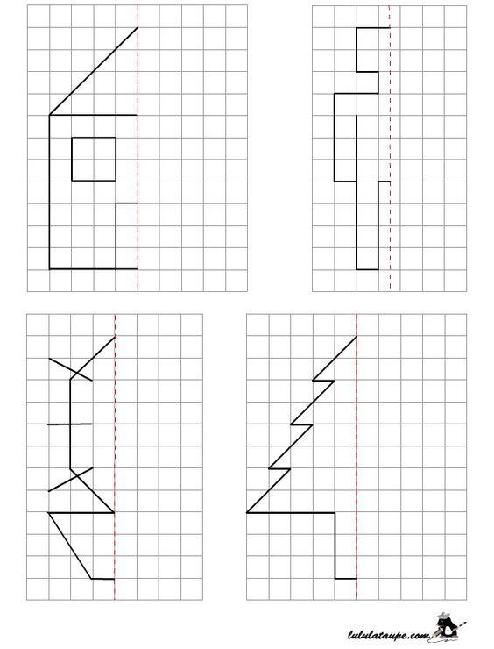

VYPOČÍTEJ A UDĚLEJ ZKOUŠKU
34 674 Zk: 785 110 Zk: 66 679 Zk:
89 094 59 997 29 194

97 430 Zk: 656 809 Zk: 555 809 Zk:
- 9 779 - 78 045 - 90 045

20 . 700 = 600 . 40 = 80 . 30 =
800 : 8 = 72 000 : 90 = 640 000 : 80 =
40 000 : 50 = 50 . 600 = 120 000 : 100 =

